WORD 格式可编辑
直接上级评估标准)(直接上级评估标准)(直接上级评估标准)(直接上级评估标准)(直接上级评估标准)(
际晚天数5为止）5－实际事故次数×3=（到010%为止）×［１（０％１实际满意率）×３＝30%30%
试制一次成功率（成本）年内审批资金完成80万元（全年指标统算调整）费用控制在预算内费用控制在预算内满
业知识整理分享WORD格式可编辑专业知识整理分享WORD格式可编辑文书档案归档率国内外市场调研报告的

制造业 KPI 指标

WORD 格式可编辑
成的项目报告数量)*100%项目成功率(成功的项目数量/项目总数量)*100%网站建设配合流畅度完备
件下发的具体时间，由车间统计工艺图纸的及时性和准确性，以及因工艺图纸出现的材料损坏或延误生产等。针对
项数质量检验的差错率供方质量检指标定义一次检验成功的产品数/检验的产品总数品管成本/产品销售收入质量
序返工率满意率>95%一次成功率>95%100%当季回收，每月应收款滚动计算追溯率100%不误发货，

企业（一）关键绩效指标（ KPI ）辞典
财务会计指标


序号
1

2
3
4

5

6

7

8
9

指标 万 元 工 资 销 售收入比例

产品毛利率 利润总额 利 润 总 额 增 加率
集 团 利 润 贡 献率
资金沉淀率

资金周转率

投资收益率
资产负债率

指标定义
财政年度内的全部销售收入 与当期全部工资成本的万元 数的比值。
产品毛利/产品销售收入
一定周期内完成的利润总额 （本期利润总额—上期利润 总额）/上期利润总额
某分（子）公司利润总额/集 团公司利润总额
一定周期内流动资金用于固 定投资和弥补亏损的资金占 用额占全部流动资金总和的 比例
一定周期内流动资金的周转 率
税后利润/实收资本
负债总额/资产总额

功能 考核依据
检测万元工资的投入产出效率，鼓励公司提高员工整体素
质和能力

检测分（子）公司当前经营模式的效率
检测分（子）公司的经营效果
检测分（子）公司不断优化经营模式，提高管理水平，追
求利润最大化
检测分（子）公司在全公司利润中的贡献度

检测流动资金的使用和周转效率

检测公司周转情况

检测分（子）公司的投资收益情况
检测分（子）公司的资产负债情况

WORD 格式可编辑
力资源部性质量事故率现场技术支持满意率（生产能耗）产能利用率各工序返工率质量事故率（生产能耗）产能利
支持的主动性(直接上级评估标准)(直接上级评估标准，聘请外部专家、合作伙伴对每篇研究报告进行评价)(
低率供应商一次交检合格率供应商信息管理采购积压物资处理的及时性采购资金使用情况指标定义当期采购实际完
试制一次成功率（成本）年内审批资金完成80万元（全年指标统算调整）费用控制在预算内费用控制在预算内满

10

WORD 格式可编辑
100%追溯落实率为100%由人力资源部对全体员工进行每季度一次的员工就餐满意率调查，满意率小于55
部经理评估标准)清算作业流程标准化、制度化程度(综合管理部经理评估标准)清算作业程序优化与实施程度(
：实际完成比率实际利润实际发生3]=（0、5为止）5－不合格项×1.5=5×实际追溯率=5×〔1－（
实率100%，未完成一项经理助理按责任人的25%扣分年内审批资金完成80万元（全年指标统算调整）费用

生产管理指标

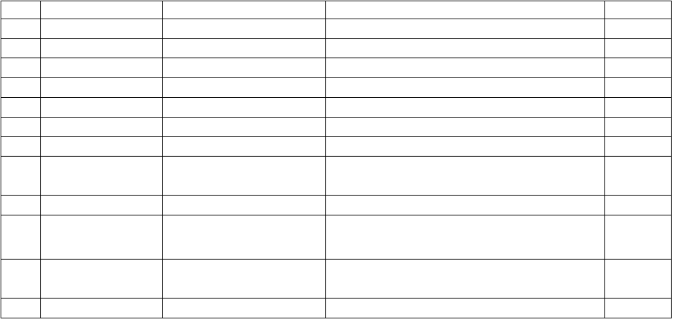
序号
1
2
3
4
5
6
7
8

9
10

11

12

指标
产值
生产计划完成率
按时交货率
全员劳动生产率
设备折旧率
设备故障率
工具消耗率
生产安全事故发生数

生产安全事故损失率 生产安全事故处理的 及时性
生产作业现场的整洁、 有序性

指标定义
一定周期内完成的入库品总额 实际生产完成量/计划完成量 按时交货额/计划交货额
总产值/员工总人数
设备折旧费用/设备资产
设备故障检修费用/产值
工具消耗额/产值
一定周期内发生的安全生产事 故数
生产安全事故损失额/产值
生产安全事故是否得到了及时 有效的处理
生产作业现场是否摆放整齐， 存放有秩序

功能 考核依据
检测一定周期内的劳动生产总额
检测生产部门生产计划完成情况
检测生产部门生产进度执行情况
检测员工平均生产值，确定全员劳动生产率
检测资产消耗占设备资产比率，以测定设备利用情况
检测设备资产的消耗在总产值中的比重
检测工具消耗与产值的比率关系，越少越好
检测生产部门生产安全管理的效果

检测生产安全事故造成的生产损失情况
检测生产安全部门的工作情况

检测生产作业车间的现场管理情况

WORD 格式可编辑
100%，见附“服务满意调查表”季度计划利润一次验收达标率100%完成季度回收计划：年度利润200万
发生的不符合项数产品检验差错数/检验产品总数供方质量检验资料是否完整、功能考核依据检测生产质量情况检
权的同期收益率)所管辖帐户净投资收益率/总经理选择的市场基准收益率(Benchmark=同期封闭式基
作业指导书，违反一次扣2分质量事故率为0，市场反馈回一次扣1.5分不误发货，延误一次扣2分返工率3%

成本控制指标


序号
1

2

3

4

5

6
7
8
9
10

指标
主营业务成本总额

制造费用与主营业成 本比率
制造成本与主营业务 成本比率
管理费用

营业费用

指标定义
产品生产成本

制造费用/主营业务成 本
制造成本/主营业务成 本
在生产销售产品中所 发生的管理费用
在产品销售过程中发 生的费用

功能 考核依据
检测分（子）公司的主营业务成本，为分（子）公司降本
增效提供依据
检测制造费用在主营业务成本中的比例

检测制造成本在主营业务成本中的比例

检测分（子）公司的管理费用比例

检测分（子）公司的产品销售费用

WORD 格式可编辑
公文管理规定公司公文管理规定公章管理办法OA系统使用状况总裁评价处理记录帐务记录专业知识整理分享WO
实际利润/季度计划利润=5×[1－（100%－实际达标率）×3]=（0、5为止）5×实际回款额/季度
95%－实际满意率）×20〕=5－2×未付清款发货数=5×〔1－（100%－实际满意率）×6〕=5×
率库零量控制提供图纸、材料定额、工艺卡及时准确性技术支持及时性技术质量事故率现场技术支持满意率严格执

市场营销指标


序号
1
2

3

4

5
6

7

8
9

10

11

指标 销售合同额 销售收入

货款回笼率

营销、 销售计 划完成情况 市场占有率 营 业 费 用 比 率
销 售 收 入 增 加率
客户满意度 营 业 费 用 达 成率
运 输 费 用 达 成率
解 决 客 户投

指标定义
一定周期内完成签订的销售合同总额 一定周期内完成的产品出厂总额

一定周期内回笼的销售货款总额/销售 收入总额
周期内营销、销售计划的完成、达成情 况
产品销售收入/产品市场总份额 营业费用总额/产品销售收入总额

（本期销售收入—上期销售收入）/上期 销售收入
客户满意户数/公司全部客户
一定周期内实际营销费用/营销预算费 用
一定周期实际发生的运输费用/计划预 算费用
一定周内解决的客户投诉数/客户总投

功能 考核依据
检测一定周期内的营销效果
检测一定周期内的产品销售收入，以产品出厂
为准
检测一定周期内的货款回笼情况，促进公司销
售部门提高效率
检测营销、销售计划的编制准确性和计划完成
情况
检测一定周期内的市场占有情况
检测一定周期内的营销效果

检测一定周期内的销售增加情况

检测公司的客户满意度情况
检测营销费用预算执行情况

检测销售部门合理选择运输单位，控制运输成
本
检测相关部门客户投诉的解决力度和效果

WORD 格式可编辑
计制作规范/制作总页数）*100%(信息内容及错别字出错数/总的信息更新量)*100%信息更新时间是
工就餐满意率招聘计划完成岗位培训计划完成绩效考核完成率季度新产品研发计划完成开发新产品资料完整新产品
待任务完成的效率与质量外事档案管理的系统性与规范性口译、笔议的及时性与准确性司机出车安全率出入库手续
(Benchmark=国债指数、企业债指数、LIBOR、CFO评估的CD基准利率按计划的可投资比例加

诉率  12 合同归档率  13 销 售台 帐 的 准确性  14 销 售 往 来 记 录 的 及 时 性 和准确性  15 产 品 标 识 制 作的及时性  16 客 户 信 息 管 理的完成性  17 销 售 结 算 工 作 进 行 的 及 时性准确性 | 诉数  周期内归档合同总数/应归档合同数 销售台帐记录是否准确  销售往来记录是否准确及时  产品标识制作是否及时  客户信息是否完整并及时更新  是否及时、准确地进行了销售结算 | 检测销售合同是否及时归档  检测销售台帐记录的准确性  检测销售往来记录的及时性和准确性  检测产品标识制作的及时性  检测客户信息的完整性，以及相关人员是否及 时将客户信息更新  检测市场部门是否及时、准确地进行了销售结 算工作

WORD 格式可编辑
存量/实际库存量功能考核依据检测分（子）公司的库存情况，促进销售部门加强销售，为生产部门合理安排生产
，由销售支持部调查市场支持的满意率。研究中心汇总所作方案设计的详细资料，定于25号将其报至销售支持部
率设计制作出错率信息内容出错率信息更新延误率服务响应时间“泰康在线”知名度的提高媒体曝光次数媒体危机
%不得分。根据公司的岗位需求按时按要求完成招聘任务；根据年初制定的培训计划及各部门临时性的专业能力提

质量管理指标


序号
1

2

3

4

5

6

7

8

指标 一 次 检 验 成 功率
品 管 成 本 比 重
质 量 事 故 处 理 的 及 时 性 有效性
产 品 抽 检 合 格率
客 户质 量 问 题 处 理 的 及 时性有效性 质 量 体 系 评 审 不 符 合 项 数
质 量 检 验 的 差错率
供 方 质 量 检

指标定义
一次检验成功的产品数/检验 的产品总数
品管成本/产品销售收入

质量事故处理是否及时有效

抽检合格产品总数/抽检产品 总数
对于客户质量问题的投诉是 否及时有效

年度质量体系评审发生的不 符合项数

产品检验差错数/检验产品总 数
供方质量检验资料是否完整、

功能 考核依据
检测生产质量情况

检测品管成本占销货收入比率，为拟订品管计划及生产、
品管改进参考
检测品质管理部门在质量事故处理方面的工作

检测产品生产质量，由品质保障部组织

检测综合管理部门对客户投诉的质量问题解决的及时性，
准确性

检测公司质量体系管理的完整性、准确性

检测产品检验人员的检验准确性和水平

检测质量检验人员日常工作的情况

WORD 格式可编辑
部经理评估标准)工作文档管理的完整性和时效性(综合管理部经理评估标准)清算数据时效与准确性(综合管理
率仓库环境审查标准库存量与实际库存量比率指标定义月底全部库存产品按入库成本价格计算的总金额月底全部库
)(中心总经理评估标准)中心综合管理部组织评估综合管理部组织评估综合管理部组织评估综合管理部组织评估
存产品数量入库差错次数/入库总数出错次数/领用总数记录有误的报表、台帐总数仓库环境是否整洁有序标准库

验 资 料 的 保 准确
管情况
9 技 改 项 目 的 技改项目完成数/技改项目计 检测公司技改项目的完成情况 完成率 划数
10

WORD 格式可编辑
估标准)系统管理标准化、制度化程度(综合管理部经理评估标准)系统管理作业流程优化的实施程度(综合管理
公司降本增效提供依据检测制造费用在主营业务成本中的比例检测制造成本在主营业务成本中的比例检测分（子）
务工作的满意度调查的算术平均值接受民主测评的相关部门对被测评部门所提供服务的满意度空缺职位总数/招聘
扣2分/次采购成本比去年同期相比下浮3%质量事故率为0，发现一次扣2分，市场反馈回一次扣1分90%以

人力资源指标


序号
1

2

3

4

5

6

7

8

9

指标 员工增加率

员 工 结 构 比 例
关 键 人 才 流 失率
工资增加率

人 力 资 源 培 训完成率 部 门 员 工 出 勤情况
薪 酬 总 量 控 制的有效性 人 才 引进 完 成率
考 核 工 作 完

指标定义
（本期员工数—上期员工数） /上期员工数
各层次员工的比例分配状况

一定周期内流失的关键人才 数/公司关键人才总数
（本期员工平均工资—上期 员工平均工资） /上期员工平 均工资
周期内人力资源培训次数/计 划总次数
部门员工出勤人数/部门员工 总数
一定周期内实际发放的薪酬 总额/计划预算总额
一定周期实际引进人才总数/ 计划引进人才总数
公司绩效考核完成的是否及

功能 考核依据
检测周期内员工增加比例

检测人力资源结构的合理性

检测公司关键人才的流失情况

检测工资增加情况

检测人力资源部门培训计划的执行情况

检测部门员工的出勤情况

检测人力资源部门在薪酬总额控制方面的有效性

检测人力资源部门的招聘计划完成情况

检测人力资源相关部门在绩效考核方面的有效性

WORD 格式可编辑
存产品数量入库差错次数/入库总数出错次数/领用总数记录有误的报表、台帐总数仓库环境是否整洁有序标准库
准(Benchmark=投资委员会年初批准的比例)所管辖帐户净投资收益率/总经理选择的市场基准收益率
户满意度情况检测营销费用预算执行情况检测销售部门合理选择运输单位，控制运输成本检测相关部门客户投诉的
培训计划完成率、员工激励等）研究开发部员工满意度研究项目创新及项目规划、组织指标定义/计算公式(实际

成 的 及 时 性 时、准确
准确性
10

WORD 格式可编辑
供应部门对采购进程、采购质量控制的情况检测采购供应部门是否及时录入供应商和外协商信息以，及是否及时更
5×[1－（85%－实际成功率）×30%15%20%30%30%35%15%25%WORD格式可编辑
上工程方案评审货款回收清欠笔率出口产品利润费用指标算，一次成功率85%检验工作（外观检验、上机测试）
5%5×[1－（5%－实际下浮比率）×10]=30%（0、5为止）5－质量事故数×2=（到0为15%

采购供应指标


序号
1

2

3

4

5

6

7
8

指标 采 购 计 划 完 成率
采 购 成 本 降 低率
供 应 商 一 次 交检合格率 供 应 商 信 息 管理
采 购 积 压 物 资 处 理 的 及 时性
采 购 资 金 使 用情况

指标定义
当期采购实际完成数/当期物 料需求计划
（上期采购成本—本期采购 成本）/上期采购成本
供应商一次交货合格的次数/ 该月所有供应商交货次数 供应商、外协商信息的完整 性、准确性
是否及时有效地处理了仓库 积压物资

一定周期内采购资金付款数/ 采购物资的总额

功能 考核依据
检测采购部门采购计划的完成情况

检测采购部门降低采购成本的效果

检测采购供应部门对采购进程、采购质量控制的情况

检测采购供应部门是否及时录入供应商和外协商信息以，
及是否及时更改
检测采购供应部门对库存积压物资处理的及时性

检测采购供应部门的采购资金使用情况

WORD 格式可编辑
中心总经理评估标准，由总经理评估，包括所有负责的后台系统)(中心总经理评估标准)(中心总经理评估标准
现场出现的技术问题进行解答，要求解决及时、不误生产发货。因技术支持不到位造成的质量事故或重大损失。车
ORD格式可编辑生产管理指标序号123456789101112指标产值生产计划完成率按时交货率全员劳
费用/计划费用)*100%(实际项目研究开发费用/计划费用)*100%(实际课题费用/计划费用)*1
功能

产品技术设计指标


序号
1

2

3

4

5
6
7
8
9
10

指标 研 发 计 划 完 成率

技 术 图 档 更 改的及时性 技 术 出图 的 及 时 性 准 确 性
标 准 化 审 查 的差错率

指标定义
当期按计划完成的研发项目 数占当期计划完成的研发项 目数的比例
是否及时将技术图档更改

是否按照生产进度及时准确 的出图

标准化审查差错次数/标准化 审查总次数

考核依据
检测技术部门的研发计划完成情况

检测技术中心技术图档更改的效果

检测技术部门的工作效果

检测标准化人员的工作效果

WORD 格式可编辑
品出厂为准检测一定周期内的货款回笼情况，促进公司销售部门提高效率检测营销、销售计划的编制准确性和计划
、档案及时归档用章类型、流程、批准程序正确OA系统的正常使用对外事信息及时处理的及时性与效率(安全出
5%5×[1－（5%－实际下浮比率）×10]=30%（0、5为止）5－质量事故数×2=（到0为15%
客户接待满意率按合同付款发货率市场服务支持满意率大包工程利润（包括配件利润）工程质量合格率300万以

仓库库存指标


序号
1

2

3

4

5

6

7

8

指标 总库存金额

总库存数量

物 资 入 库 差 错率
物 资 领 用 差
错率
报表、 台帐出 错率
仓 库 环 境 审
查
标 准 库 存 量 与 实 际 库 存 量比率

指标定义
月底全部库存产品按入库成 本价格计算的总金额
月底全部库存产品数量

入库差错次数/入库总数

出错次数/领用总数

记录有误的报表、台帐总数

仓库环境是否整洁有序

标准库存量/实际库存量

功能 考核依据
检测分（子）公司的库存情况，促进销售部门加强销售，
为生产部门合理安排生产提供依据
检测分（子）公司的库存情况，促进销售部门加强销售，
为生产部门合理安排生产提供依据
检测仓库部门的工作效果

检测仓库部门的工作效果

检测仓库部门的工作效果

检测仓库部门的工作效果

检测标准库存量与实际库存量比率，设定存料对销货之基
本比率，为决定安全存量提供依据

WORD 格式可编辑
率库零量控制提供图纸、材料定额、工艺卡及时准确性技术支持及时性技术质量事故率现场技术支持满意率严格执
制招聘与培训计划完成季度新产品研发计划完成率新产品试制一次成功率（成本）测试达标率COP（注）新研发
、准确地与股东、董事沟通的程度及时、有效安排会议的程度(准确提供的英文资源的数量/按照章程规定应该提
交货额总产值/员工总人数设备折旧费用/设备资产设备故障检修费用/产值工具消耗额/产值一定周期内发生的

企业（二）关键绩效指标（ KPI ）辞典
财务类指标

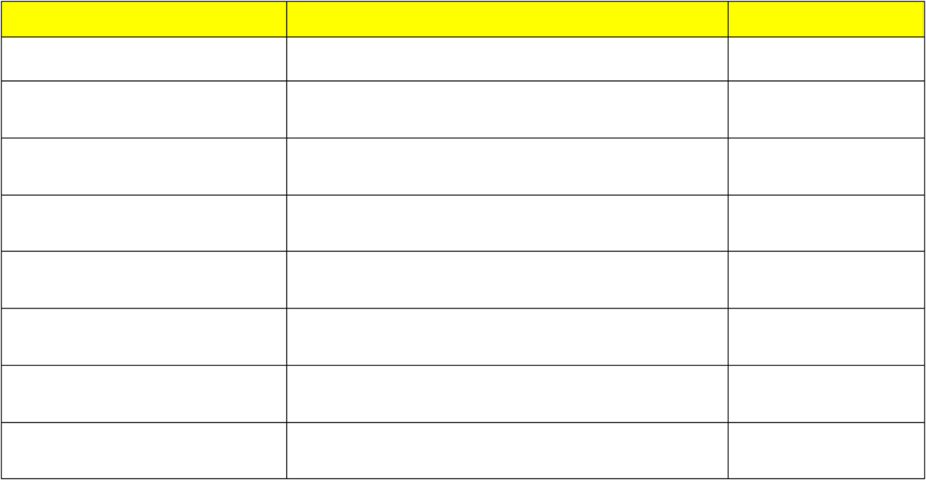
关键绩效指标
部门费用预算达成率

项目研究开发费用预算达成率

课题费用预算达成率

招聘费用预算达成率

培训费用预算达成率

新产品研究开发费用预算达成率

承保利润

赔付率

指标定义/ 计算公式
(实际部门费用/计划费用)*100%

(实际项目研究开发费用/计划费用)*100%

(实际课题费用/计划费用)*100%

(实际招聘费用/计划费用)*100%

(实际培训费用/计划费用)*100%

(实际新产品研究开发费用/计划费用)*100%

寿险各险种的死差损益情况，死差损益=实际死亡率-预期 死亡率
（本期实际赔付额+本期未决赔款-本期支付上期未决赔
款） /本期经过的寿险风险保费

数据来源
部门费用实际及预算资 料
项目研究开发费用实际 及预算资料
课题费用实际及预算资 料
招聘费用实际及预算资 料
培训费用实际及预算资 料
新产品研究开发费用实 际及预算资料
理赔统计、精算部

理赔统计、精算部

专业知识 整理分享

WORD 格式可编辑
门在薪酬总额控制方面的有效性检测人力资源部门的招聘计划完成情况检测人力资源相关部门在绩效考核方面的有
PI）辞典财务类指标关键绩效指标部门费用预算达成率项目研究开发费用预算达成率课题费用预算达成率招聘费
的工作效果检测仓库部门的工作效果检测仓库部门的工作效果检测仓库部门的工作效果检测标准库存量与实际库存
围内但未延误发货扣0.25分/次，延误发货扣2分/次采购成本比去年同期相比下浮3%质量事故率为0，发

  内嵌价值的增加  人力成本总额控制率  标准保费达成率  附加佣金占标准保费比率  续期推动费用率  业务推动费用占标准保费比率  公司总体费用预算达成率 | 将来保单价值的贴现值  (实际人力成本/计划人力成本)*100% (公司实际标准保费/计划标准保费)*100% (附加佣金/营销标准保费)*100%  (续期推动费用/ “孤儿单”佣金)*100%  (业务推动费/标准保费)*100%  (公司实际总费用/预算总费用)*100%

公司办公及物业管理费用预算达成率(实际数/预算数)*100%

车辆费用预算达成率  党办管理费用预算达成率 党办、工会费用预算达成率 日常办公费用预算达成率  办公费用预算达成率  会务、接待费用达成率  专项费用预算达成率  销售目标达成率  理赔率  产品/服务销售收入达成率 | (实际数/预算数)*100%  (实际数/预算数)*100%  (实际数/预算数)*100%  (实际数/预算数)*100%  (实际数/预算数)*100%  (实际数/预算数)*100%  (实际专项费用/预算专项费用)*100% (实际销售额/计划销售额)*100% (理赔数量/销售数量)*100%  (实际销售收入/计划销售收入)*100%

精算部、财务部
财务部
财务部
财务部
财务部
财务部
管理费用实际及预算资 料
财务部
财务部
财务部
财务部
财务部
财务部
财务部
财务部
销售报表
理赔报表
销售月报表

专业知识 整理分享

WORD 格式可编辑
5年副总指标汇总表职务生产副总考核指标月审批资金供应率财务费用控制（包括财务费用、管理费用等）采购成
安全事故造成的生产损失情况检测生产安全部门的工作情况检测生产作业车间的现场管理情况WORD格式可编辑
车次数/实际出车次数)*100%(应办手续/实办手续)*100%查出错误的帐务数公司文件流转规定公司
企业债指数、封闭式基金指数及CD基准利率按可投资比例加权的同期收益率)所管辖帐户净投资收益经理选择的


全 部账 户 净 投 资 收 益 率 / 同 期 Benchmark

投资收益率计划达成率(董事会批准 的年度计划收益率)
不良帐款比率/Benchmark

(普通账户债券投资+全部账户直接投 资净投资收益率)/同期 Benchmark

普通账户基金投资净投资收益率/同 期 Benchmark
全部独立账户直接投资净投资收益率 /同期 Benchmark

所负责项目的净投资收益率/ 同期 Benchmark

全部帐户净投资收益率/投资委员会选择的市场基准收益率 （Benchmark= 国债指数、企业债指数、封闭式基金指数、 LIBOR 、CFO 评估的 CD 基准利率按计划的可投资比例加 权的同期收益率)

全部帐户净投资收益率/董事会批准及不时调整的的年度投 资计划
按照中央银行贷款分类标准逾期不能收回的资产占可投资 资产的比重/年初投资委员会确定的基准
(Benchmark=投资委员会年初批准的比例)
所管辖帐户净投资收益率/总经理选择的市场基准收益率 (Benchmark= 国债指数、企业债指数、 LIBOR、CFO 评估的 CD 基准利率按计划的可投资比例加权的同期收益率)
所管辖帐户净投资收益率/总经理选择的市场基准收益率 (Benchmark=同期封闭式基金指数收益率)
所管辖帐户净投资收益率/总经理选择的市场基准收益率 (Benchmark= 同期国债指数、企业债指数、封闭式基金指数 及 CD 基准利率按可投资比例加权的同期收益率)
所管辖帐户净投资收益经理选择的市场基准收益率 (Benchmar 应项目的指数同期收益率水平)

财务部/证券市场公布数 据

财务部

财务部

财务部

财务部

财务部

财务部

投资收益率计划达成率

销售目标达成率(资产管理中心)

所管辖帐户净投资收益率/总经理批准及不时调整的的年度 财务部
投资计划
(实际直接销售资产管理产品收入/计划收入)*100% 综合管理部

专业知识 整理分享

WORD 格式可编辑
估(中心总经理评估标准)数据来源培训出勤记录部门培训计划记录上级领导的评价上级领导的评价人力资源部创
动生产率设备折旧率设备故障率工具消耗率生产安全事故发生数生产安全事故损失率生产安全事故处理的及时性生
综合管理部组织评估综合管理部组织评估工作综合管理部组织评估工作综合管理部组织评估工作综合管理部组织评
1－[（实际采购总量－超过15天库存量）/实际采购总量－90%]×2}=（0、5为止）5－实际晚天数

客户类指标

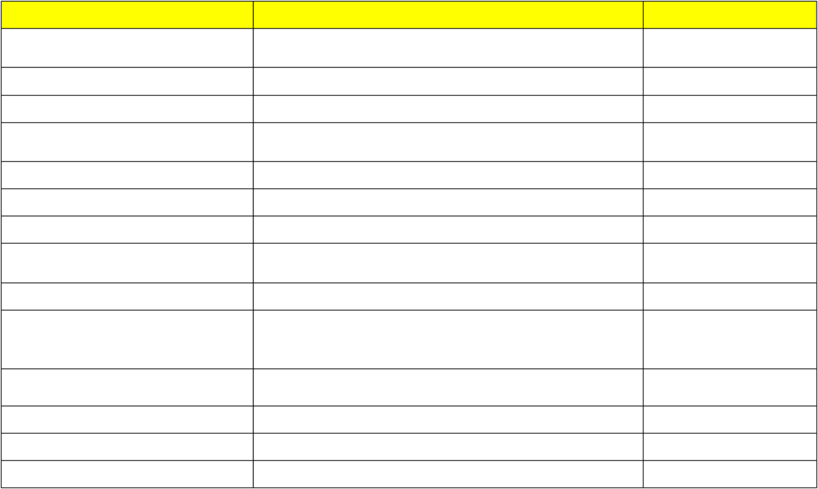
关键绩效指标 包装水平客户满意度
某重点产品市场占有率
公共关系效果评定
解决投诉率

客户投诉解决速度
营销计划达成率
新契约保费市场占有率
新契约保费增长率

13 个月代理人留存率
续期任务达成率

续保率

出租率
市场知名度
媒体正面爆光次数

指标定义/ 计算公式
接受随机调研的客户对包装水平满意度评分的算术平均值

平均值：产品市场销售额/市场容量
对与媒体、保险学会及社会的效果评定
(解决的投诉数/投诉总数)*100%

年客户投诉解决总时间/年解决投诉总数
(营销实际标保/营销计划标保)*100%
(新契约标保/新契约市场总容量)*100%
（本年度新契约标保-上年度新契约标保）/上年度新契约标 保
(服务满 12 个月的人数/12 个月前入司的人数)*100%
二次达成率=宽限期未实收的二次保费/考核期间应收的二 次保费；三次达成率=宽限期未实收三次保费/考核期间应收 的三次保费
(续保实收首期件数/续保应收首期件数)
*100%
出租的面积/应出租的面积
接受随机调查的客户对公司知名度评分的算术平均值
在公众媒体上发表宣传公司的新闻报道及宣传广告的次数

数据来源
包装水平客户满意度调 研
市场销售月报，市场资料 上级领导评定
投诉记录及投诉解决记 录
投诉记录
财务部
财务部
财务部

财务部
信息技术部

财务部

物控中心
问卷调查
公众媒体

专业知识 整理分享

WORD 格式可编辑
用户服务一次成功率。要求各类服务款项必须在当季度收回；若季度款项回收率达不到80%则此指标不得分；本
辑仓库库存指标序号12345678指标总库存金额总库存数量物资入库差错率物资领用差错率报表、台帐出错
5为止）5×[1－（100%－30%实际完成率）×5]=（0、5为止）实际发生在预算内为25%5分超
5年副总指标汇总表职务生产副总考核指标月审批资金供应率财务费用控制（包括财务费用、管理费用等）采购成

危机公关出现次数及处理情况  公共关系维护状况评定  网站用户满意度  客户满意度  客户投诉解决的满意率  服务推广数量的达成率  新客户增加数量  最终客户数量  新产品的开发数量  技术服务满意度  直销客户满意度  内部营运类指标 | 总公司级危机事件在中央级、全国性媒体出现的产生重大 负面影响的报导次数及处理情况  与媒体、保险学会及社会保持良好沟通和合作的状况 对客户进行随机调查的网站满意度评分的算术平均值  接受随机调研的客户和代理人对服务满意度评分的算术平 均值  (客户对解决结果满意的投诉数量/总投诉数量)*100%  （服务实际推广数量/服务计划推广数量）  *100%  (本期新客户数/总客户数)*100%  (本期老客户数/客户总数)*100%  产品上市的实际数量  对客户进行随机调查的技术服务满意度评分的算术平均值  对直销客户进行随机调查的满意度评分的算术平均值 | 公众媒体、上级领导评价  上级领导评价  支持满意度调研  客户满意度调研  客户投诉记录  服务统计资料  本期新客户数，客户总数  本期老客户数/客户总数 *100%  销售资料  对客户技术服务满意度 调查  综合管理部组织评估

关键绩效指标 指标定义/ 计算公式  书面的流程和制度所占的百分率(ISO (书面化的流程和制度数目/所有需要制订的流程和制度总  标准) 数)*100%  工作目标按计划完成率 (实际完成工作量/计划完成量)*100%  报表数据出错率 (查出有误报表数量/提交报表总数)*100% | 数据来源  需书面化的流程与制度 规定  工作记录  报表检查记录

专业知识 整理分享

WORD 格式可编辑
准化审查的差错率指标定义当期按计划完成的研发项目数占当期计划完成的研发项目数的比例是否及时将技术图档
完成情况检测技术中心技术图档更改的效果检测技术部门的工作效果检测标准化人员的工作效果WORD格式可编
高百分比有关“泰康在线”的文章在新闻媒体上发布的数量(媒体危机情况处理成功案例数/媒体危机情况案例总
录中心综合管理部组织评估中心综合管理部组织评估中心综合管理部组织评估中心综合管理部组织评估专业知识整


文书档案归档率
国内外市场调研报告的质量
项目可行性分析报告质量

财务报表出错率
财务分析出错率
各部门预算准确率
KPI 辞典更新的及时性
策划方案成功率

提交项目管理报告及时性
管理委员会对办公室服务满意度 内部客户满意度
招聘空缺职位所需的平均天数
员工晋升评审活动的及时有效开展

员工工资发放出错率
劳动争议处理及时性
绩效考核数据准确率

(归档文档数/文档总数)*100%

(查出有误的财务报表数量/提交的财务报表总数)*100% (有误的财务分析数量/提交的财务分析总数)*100% (1-超出或未达成预算/部门预算)*100%
将新生成的 KPI 第一时间放入 KPI 辞典
(成功方案数/提交方案数)*100%

(按时提交管理报告/报告总数)*100%
管理委员会对办公室服务工作的满意度调查的算术平均值
接受民主测评的相关部门对被测评部门所提供服务的满意 度
空缺职位总数/招聘空缺职位所用的总天数

错误发放的工资次数/发放的工资次数

(实查有误数据/考核数据总数)*100%

文档记录
上级评定
项目可行性分析报告质 量认证/上级评定
财务报表检查记录
财务分析记录
各部门费用预算达成率 KPI 辞典
策划方案提交与成功记 录
项目管理报告记录
满意度调查
内部客户满意度民主测 评结果
招聘天数记录
晋升评审记录及员工对 晋升意见记录
工资发放记录
投诉记录
投诉记录

专业知识 整理分享

以上内容仅为本文档的试下载部分，为可阅读页数的一半内容。如要下载或阅读全文，请访问：https://d.book118.com/477122153133006025

